**Процедури для тих, хто шукає захисту**

з України (S-cтатус)

В окремих випадках: коротке опитування (SEM)

› у тому числі правовий захист

Подальші уточнення

у звичайній процедурі надання притулку: особа залишається у Федеральному центрі притулку

**Федеральний центр притулку**

Ein Bild, das Elektronik, Tastatur enthält.

**Кантон**



**SEM**



**Реєстрація захистного статусу S**

› Надання персональних даних / відбитків пальців

› Правовий захист

› Запис на прийом можна зробити онлайн заздалегідь

› Інформація про статус захисту, стан здоров’я та торгівлю людьми

**Перевірка персональних даних**

› Національність

› Особливі потреби: вразливість, індивідуальні причини для надання притулку**Oбробка заявки**



› Перевірка безпеки

› Перегляд / рішення про S-статус

**Інформація від кантону**

› Доставка рішення по статусу S

› Видача S-статусу кантоном

› Виплата одноразової суми кантону

› Медичне страхування в кантоні

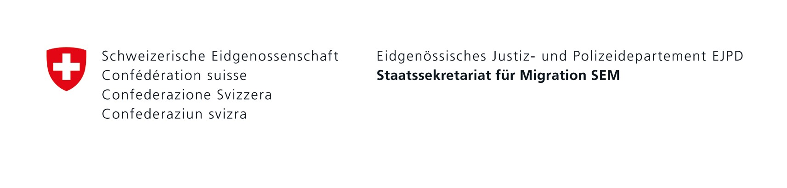

Житло є в наявності

Житла поки що немає

Приватне житло

**Кантон**

Координація

**SEM**

**Швейцарська Допомога біженцям (SFH)**

Кантон вирішує

про тип проживання

Організо-ваний

Короткострокове житло у Федеральному центрі притулку, якщо в кантоні немає відповідного житла (кілька днів).

На вимогу кантону

передано

Кантонал

ьне житло

Федеральний центр притулку

Приватне житл

**Станом на березень 2022 року**